ФИНУНИВЕРСИТЕТ  Уральский филиал ФинУниверситета  Аппарату НСО Финуниверситета  О проведении научного мероприятия мероприятия | Отчёт Ф-1  29.11.2023 № 0001-ФФ
№ | ВОПРОСЫ |  | ДАННЫЕ
1. | Название мероприятия |  | «Цифровые технологии в финансовой среде»
2. | Форма проведения мероприятия (конференция, лекция, мастер-класс, семинар, дискуссия, деловая игра, презентация и т.д.) |  | Конференция
3. | Ссылка на запись мероприятия (при наличии) |  | нет
4. | Количество участников от Финуниверситета: |  | 68
 | - число участников с докладами |  | 14
 | - количество слушателей |  | 54
 | - общее число участников |  | 70
5. | Количество приглашенных участников из внешних организаций: |  | Количество приглашённых участников из внешних организаций:
 | - общее число участников |  | 2
 | - число участников с докладами |  | 2
 | - количество слушателей |  | 0
6. | ВСЕГО УЧАСТНИКОВ (участники указываются в алфавитном порядке) |  | ВСЕГО УЧАСТНИКОВ – 70  - Анпилогова Юлия Павловна  - Анцупов Андрей Сергеевич  - Анцупов Савелий Константинович  - Бабина Наталья Сергеевна  - Банина Ксения Александровна  - Болдырева Арина Алексеевна  - Борисов Тарас Олегович  - Булатова Эвелина Шамильевна  - Вагина Екатерина Дмитриевна  - Васильченко Матвей Дмитриевич  - Винтер Оксана Валерьевна  - Вита Витальевна Бочарова  - Гавриленко Павел Сергеевич  - Ганиева Радмилла Ришатовна  - Гомов Дмитрий Алексеевич  - Грехова Дарья Александровна  - Давлетшин Дмитрий Вадимович  - Егорова Анастасия Александровна  - Жукова Светлана Олеговна  - Завьялов Олег Геннадьевич  - Закиров Артур Ринатович  - Зонтова Елизавета Александровна*  - Исхакова Анна Александровна  - Кайгородова Анастасия Андреевна  - Кальщикова Анастасия Денисовна  - Кепкова Дарья Дмитриевна  - Климентьев Александр Дмитриевич  - Ковалевич Валерия Сергеевна  - Кораковский Семён Сергеевич  - Коркелия Нико Эмзарович  - Коровин Никита Сергеевич  - Косарева Карина Константиновна  - Коцюба Никита Анатольевич  - Кравченко Ирина Александровна  - Кузнецова Александра Викторовна  - Куренков Алексей Андреевич  - Кускова Елизавета Александровна  - Ластовецкая Яна Николаевна  - Левагина Екатерина Владимировна  - Лутовинов Семён Юрьевич  - Макарцева Вероника Вячеславовна  - Меньщикова Виктория Олеговна  - Михайлова Светлана Викторовна  - Несчастная Виктория Евгеньевна  - Нехаева Лада Андреевна  - Нилов Алексей Сергеевич  - Новик Егор Александрович*  - Перевозова Ольга Владимировна  - Петрова Арина Евгеньевна  - Петровский Арсений Сергеевич  - Писклов Дмитрий Александрович  - Подповетная Юлия Валерьевна  - Полякова Анна Павловна  - Приступа Максим Игоревич  - Раенко Павел Евгеньевич  - Романив Екатерина Михайловна  - Рубашников Тимур Олегович  - Рулёв Дмитрий Евгеньевич  - Рязанская Екатерина Дмитриевна  - Сабина Маратовна Сюбаева  - Скрипник Татьяна Витальевна  - Татьяна Александровна Филютчик  - Трембачева Арина Владимировна  - Туманов Михаил Сергеевич  - Цитко Алексей Владимирович  - Чалков Павел Алексеевич  - Чернев Данил Валерьевич  - Черненко Виолетта Дмитриевна  - Шабурникова Аполлинария Сергеевна  - Шамонина Александра Михайловна  * - Приглашённые участники от внешних организаций
7. | Обобщающая оценка мероприятия (кратко) |  | Мероприятие прошло на высоком уровне. Все доклады соответствовали тематике и специфике мероприятия. Присутствовала дискуссия и интерес со стороны слушателей
8. | Фото (2-3 фотографии с мероприятия), другие дополнительные материалы  (при наличии) |  | 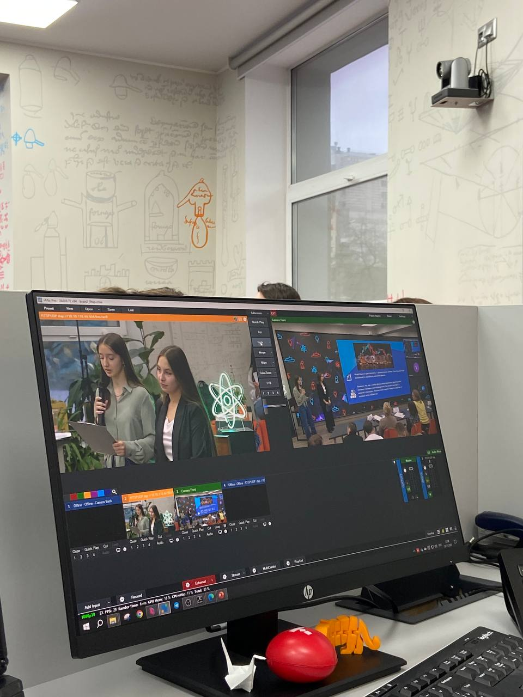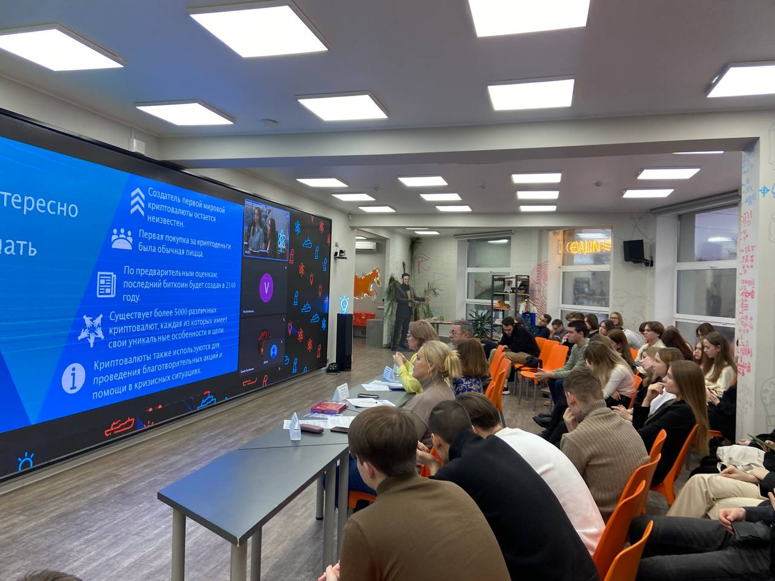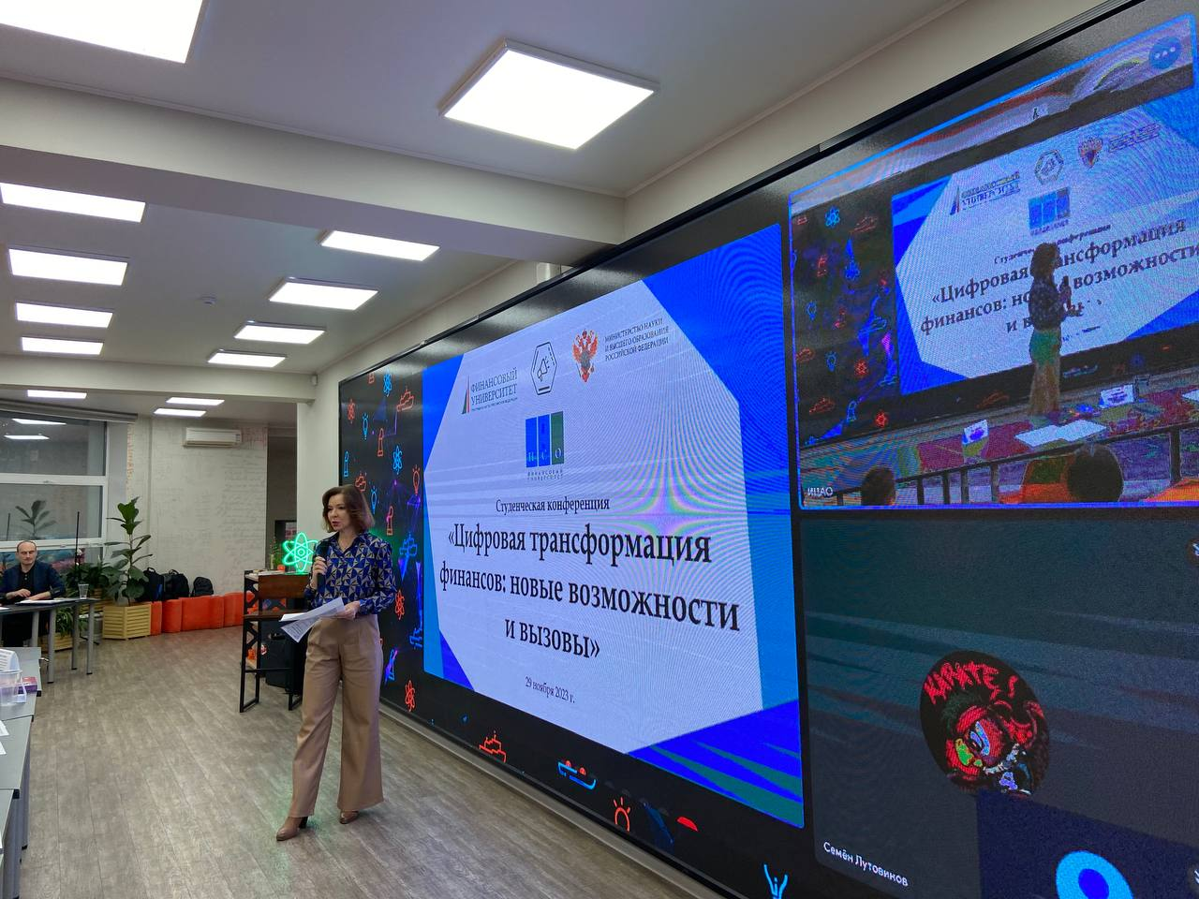
Победители круглого стола:

Диплом 1-й степени
Один диплом (не более 3-х авторов)
№№ | Ф.И.О  (полностью) | Факультет,  группа |  | Тема научно-исследовательской работы | Научный руководитель  (Ф.И.О., ученая степень,  ученое звание, должность)
1 | 2 | 3 |  | 4 | 5
1 | Болдырева Арина Алексеевна | Уральский филиал Финансового Университета, уч. группа ОМ-434, МГМУ-1 |  | «Инновации в финансовой сфере и их влияние на современную экономику» | Дубынина Анна Валерьевна, к.э.н, доцент
 | Левагина Екатерина Владимировна | Уральский филиал Финансового Университета, уч. группа МГМУ-1
Диплом 2-й степени

1 | Вита Витальевна Бочарова | Факультет экономики и бизнеса, уч. группа КФ23-2, |  | «Новые тренды в использовании данных о поведении пользователей в банковской индустрии» |  | Нардина О.В., доцент кафедры «Гражданско-правовые дисциплины», к.н., уч. звание «доцент»
2 | Зонтова Елизавета Александровна, Новик Егор Александрович | Белорусско-Российский университет |  | «Цифровая трансформация финансов: новые возможности» |  | Ефименко Антонина Григорьевна, д-р э.н., профессор
Диплом 3-й степени

1 | Бабина Наталья Сергеевна, Банина Ксения Александровна | Уральский филиал Финансового Университета, уч. группа ОБИ-121 |  | «Криптовалюта: риски и новые возможности» | Рулевская Лидия Павловна, к.п.н., доцент кафедры "Социально-гуманитарные и естественно-научные дисциплины" Уральского филиала Финансового университета при Правительстве РФ
2 | Косарева Карина Константиновна | Уральский филиал Финансового Университета, уч. группа ОБИ-121 |  | «Безопасность данных и защита от киберугроз в эпоху цифровой трансформации финансов» | Рулевская Лидия Павловна, к.п.н., доцент кафедры "Социально-гуманитарные и естественно-научные дисциплины" Уральского филиала Финансового университета при Правительстве РФ
3 | Кайгородова Анастасия Андреевна, Меньщикова Виктория Олеговна | Уральский филиал Финансового Университета, уч. группа ОБИ-121 |  | «Технология блокчейн в финансовом секторе экономики» | Рулевская Лидия Павловна, к.п.н., доцент кафедры "Социально-гуманитарные и естественно-научные дисциплины" Уральского филиала Финансового университета при Правительстве РФ
Модератор секции |  |  |  | Председатель НСО Уральского филиала Финансового университета, студент Уральского филиала Финансового университета, учебная группа ОМ-434 Болдырева Арина Алексеевна
Председатель жюри  (должность, ФИО): |  |  |  | Подповетная Юлия Валерьевна  д-р.пед.н, доцент, профессор
Члены жюри (должность, ФИО):  (не более 4-х) |  |  |  | - Д-р.пед.н, доцент, профессор, Подповетная Юлия Валерьевна  - К.п.н., доцент, Михайлова Светлана Викторовна  - К.ф-м.н., доцент, доцент, Завьялов Олег Геннадьевич  - К.п.н., доцент, доцент, Перевозова Ольга Владимировна
Отчёт подготовил:
ФИО (полностью) |  |  |  | Трембачева Арина Владимировна
Должность |  |  |  | Заместитель Председателя НСО Уральского филиала Финансового университета, студент Уральского филиала Финансового университета, учебная группа ОМ-134
Ученая степень |  |  |  | -
Ученое звание |  |  |  | -
Контакты:
Мобильный телефон |  |  |  | 89193575269
Электронная почта |  |  |  | arina.trembacheva@gmail.com
Председатель жюри | _____________ Ю. В. Подповетная

